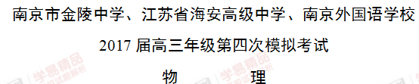
第I卷（选择题 共31分）
一、单项选择题。本题共5小题，每小题3分，共计15分。每小题只有一个选项符合题意。
1.将一不带电的金属导体板放置到场强为E₀的匀强电场中，由于静电感应，达到平衡时导体板两侧出现等量的异种电荷，过程如图a、b、c，下列说法错误的是（ ）
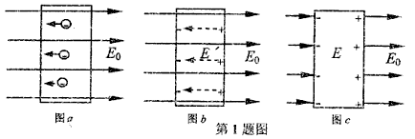
A.静电平衡时导体表面上各点电场强度都为零
B.静电平衡时导体是等势体
C.静电平衡时导体内部感应电荷的电场E＇与原电场E₀相抵消
D.静电平衡时导体外表面处电场方向垂直于导体表面
2.如图所示的电路中，开关S闭合一段时间后，下列说法中正确的是（ ）
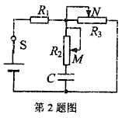
A.滑片M向上滑动过程中，电容器充电
B.滑片N向左滑动过程中，流过R₂电流向上
C.滑片N向左滑动，电源输出功率一定增大

D.将滑片N向右滑动，电容器的电能减少
3.某质点运动速度的平方v²随位移s变化规律如图所示，关于该质点的运动情况，下列说法正确的是（ ）
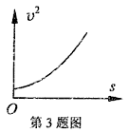
A.质点一定是做曲线运动
B.质点所受合外力可能是恒力
C.质点运动的加速度逐渐增大的
D.质点的机械能一定是逐渐增大的
4.背越式跳高是一项跳跃垂直障碍的运动项目，包括助跑、起跳、过杆和落地四个阶段，图为从起跳到落地运动过程分解图，某同学身高1.80m，体重60kg，参加学校运动会成功地越过1.90m的横杆，该同学跳起时刻的动能可能是下列哪个值（ ）
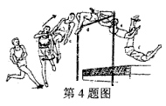
A.500J B.600J C.800J D.2000J
5.如图，固定的斜面C倾角为θ，长木板A与斜面间动摩擦因数μ₁，A沿斜面下滑时加速度是a₁，现将物块B置于长木板A顶端，A、B间动摩擦因数μ₂，此时释放AB，A的加速度为a₂，B的加速度是a₃，则下列结果正确的是（ ）
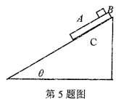
A.若μ₁>μ₂，有a₁= a₂< a₃
B. 若μ₁>μ₂，有a₁< a₂< a₃
C. 若μ₁<μ₂，有a₁= a₂> a₃
D. 若μ₁<μ₂，有a₁> a₂= a₃
二、多项选择题。本题共4小题，每小题4分，共计16分。每小题有多个选项符合题意。全部选对的得4分，选对但不全的得2分，错选或不答的得0分。
6.天文社的同学长期观测一颗绕地球做圆周运动的人造卫星，测得其绕行周期是T，已知地球表面重力加速度g，地球半径R，由此可以求出（ ）
A.卫星受到地球的引力
B.卫星运动的向心加速度
C.卫星运动的机械能
D.卫星的轨道离地面的高度
7.如图是质谱仪的工作原理示意图。带电粒子经电场加速后进入速度选择器，速度选择器内相互正交的匀强磁场和匀强电场的强度分别为B和E。平板S上有可让粒子通过的狭缝P（只有在正交电磁场中做直线运动的粒子才能通过P狭缝）和记录粒子位置的胶片A₁、A₂。平板S下方有磁感强度为B₀的匀强磁场。根据图示粒子的运动，下列说法正确的有（ ）
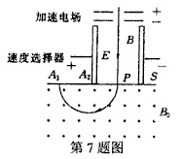
A.图示轨迹运动的粒子一定是同种粒子
B.图示轨迹运动的粒子一定是带正电的粒子
C.图示B₀磁场中圆轨道上运动的粒子速度大小一定相等
D.增大速度选择器内磁场的磁感强度B，粒子打在胶片上的位置将远离狭缝P
8.超导体具有电阻为零的特点，图为超导磁悬浮原理图，a是一个超导闭合环，置于一个电磁铁线圈b正上方，当闭合电键S后，超导环能悬浮在电磁铁上方平衡。下列说法正确的有（ ）
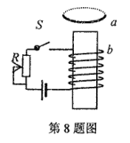
A.闭合电键S瞬间，a环中感应电流受到的安培力向上
B.闭合电键S，稳定后通过a环磁通不变，a环中不再有电流
C.闭合电键S，稳定后通过a环的电流是恒定电流
D.R取不同的电阻，稳定后a环所受安培力都相等
9.如图所示，光滑的轻杆OA可绕竖直轴OO＇旋转，且OA与OO＇轴间夹角θ始终保持不变，质量m的小球套在OA杆上，可在杆适当位置处随杆做水平面内的匀速圆周运动，下列说法正确的有（ ）
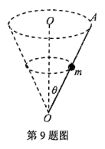
A.小球在任何两位置随杆在水平面内做匀速圆周运动的加速度大小都相等
B.杆的转速越大，小球随杆做水平面内匀速圆周运动的位置越高
C.小球在某一位置随杆在水平面内匀速转动，只要受到微小的扰动，就会远离该位置
D.小球在某一位置随杆在水平面内匀速转动，若杆转速突然增大，由于杆对球弹力垂直于杆，杆不会对小球做功
第II卷（非选择题共89分）
三、简答题：本题分必做题（第10、11题）和选做题（第12题）两部分，共计42分。请将解答填写在答题卡相应的位置。
10.（8分）测量一未知电阻的阻值
（1）某同学首先用多用电表粗测电阻的大小，将多用表选择开关置于×10Ω档，调零后，将红黑表笔分别接电阻两端，发现指针读数如图甲所示，则所测阻值为 Ω；
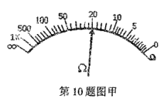
（2）接着该同学计划用伏安法比较准确地测量电阻的阻值，提供的实验器材泡：8V直流电源；电压表（0-10V，内阻约20kΩ）；电流表（0-50mA、内阻约10Ω）；滑动变阻器（0-20Ω、1A）；开关和导线。
请根据实验要求和提供的器枒，用笔画线代替导线完成图乙未完全连接好的实物电路。
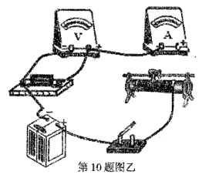
（3）在上述（2）的实验中，连接好电路后，闭合开关，发现电流表和电压表皆没有读数，该同学多用电表检查电路故障。他的操作如下：选用多用电表的直流电压档，将红、黑表笔分别接在：电源正负极间；变阻器电阻丝的两端；电流表“－”极和电压表“＋”之间，结果多用电表的指针均发生偏转，则可能是连接 之间导线发生了断路。
（4）实验中移动变阻器滑动头，记下多组电流表、电压表读数（U，I）然后在坐标纸上作岀U-I图线，图线的 大小表示待测电阻的阻值，在这个实验中，测量值 真实值（填>、=、<）。
11.（10分）
（1）用游标卡尺和螺旋测微器分别测量某圆柱体的长度与直径，图甲是游标卡尺和螺旋测微器的读数的示意图，由图可知圆柱体的长度是 cm和圆柱体直径是 cm。
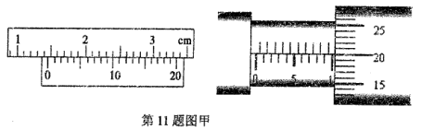
（2）图乙为探究物体运动加速度与物体质量、物体受力关系的实验装置，沙和沙桶质量用m表示，小车和砝码质量用M表示，小车运动加速度用a表示.中/华-资*源%库
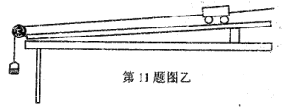
①实验过程中首先需要平衡小车受到的摩擦力，长木板抬起适当的角度使得没有连接沙桶的小车能在木板上做 运动。（选填匀速、变速）
②在探究加速度与小车受力关系过程中，甲和乙两小组分别用下列两组数据进行实验操作，根据你实验的实际操作，最好选择 （选填甲或乙）进行实验。
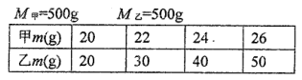
③在探究加速度与小车质量关系过程中，应该保持 不变，通过增减小车中砝码改变小车质量M，实验测出几组a、M数据，根据测量的数据，符合作图要求，某同学作出的反映a-M关系的的图像可能是图丙中图线 。
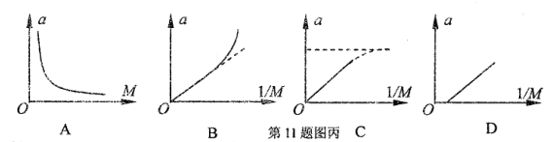
12.选做题（请从A、B和C三小题中选定两个小题作答，并在答题卡上把所选题目对应字母后的方框涂满涂黑。如都作答，则按A、B小题评分。）
A.（选修模块3-3）（12分）
（1）下列说法正确的有 。
A.天然水晶熔化后再凝固的水晶（石英玻璃）仍然是晶体
B.大气中氢含量较少的原因是氢分子平均速率较大，更容易发生逃逸
C.相同的温度下，液体的扩散速度等于固体的扩散速度
D.人类使用能量的过程是将髙品质的能量最终转化为低品质的内能
（2）—定量的理想气体的状态经历了如图所示A→B→C→A的循环变化，已知气体在状态A时温度是T₀，则在全过程中气体的最高温度是 ，C→A过程中气体的内能变化情况是 。Ziyuanku.com
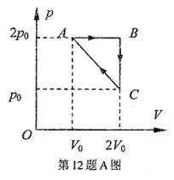
（3）在（2）问的情景下，已知气体从B→C过程中内能的变化为E₀，则根据图中数据求：
①A→B过程气体与外界热交换Q；
②完成一个循环气体对外做功W。
B.（选修模块3-4）（12分）
（1）下列说法正确的有 。
A.波在两种介质界面处发生折射，除传播方向发生改变，波长、波速、频率都不变
B.牛顿环是由一个玻璃球面与平面玻璃之间空气膜发生的千涉造成的
C.光从一种介质进入另一种介质传播，频率不变，所以光的颜色不变
D.自然光被玻璃反射后，反射光依然是自然光
（2）如图甲所示A、B两架高速太空战机以相同的速度在一条直线上匀速飞行，A向B发出一条无线电指令，B经过t₀时间接受到指令，已知真空中光速为c，则在A、B看来，A、B之间距离为l₀= ；地面指挥中心观测到此刻A、B之间的距离l，则l l₀（选填>、=、<）
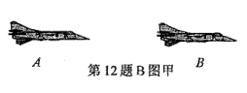
（3）某同学用如下方法测定玻璃的折射率：先将平行玻璃砖固定在水平桌面的白纸上，画出两侧界面MN、PQ（MN、PQ面平行于桌面），在玻璃砖的一侧用激光照射，在光源同侧且与MN平行的光屏上得到的两光点A、B，两光线的位置如图乙所示。测得入射光线与界面的夹角a=30°，光屏上两光点之间的距离L=3.0cm，玻璃砖的厚度h=2.0cm，求玻璃砖的折射率。
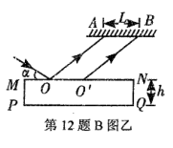
C.（选修镆块3-5）（12分）
（1）下列说法正确的有 。
A.泰普顿效应中光子与自由电子发生碰撞，碰撞满足动量、能量守恒
B.α粒子散射实验结果表明，原子核的尺寸是10⁻¹⁰m数量级
C.原子核的β衰变现象表明，原子核内质子、中子可以相互转化
D.铀235的裂变，是由于铀核俘获快中子面产生的
（2）有一种衰变是原子核俘获一个核外K层电子，是核中一个质子转变化一个中子的过程，简称K俘获。在K浮获过程中，有能量放出。关于K俘获过程，原子总质量 （选填增加、减小、不变）；原子序数 。（选填增加、减小、不变）
（3）人类第一次利用加速器加速粒子引发的核反应是：
$${}_{1}^{1}{}H+{}_{3}^{7}{}\text{Li}→({}_{4}^{8}{}\text{Be})→2{}_{2}^{4}{}\text{He}+8\text{.}\text{03}\text{MeV}$$
①设加速后质子以速度v₀撞击静止的锂核，形成不稳定的复合核$({}_{4}^{8}{}\text{Be})$，求形成的复合核速度v；
②复合核最终转变为两个α粒于，并放γ光子，求γ光子的动量大小（保留两位有效数字，真空光速c=3×10⁸m/s）
四、计算题：本题共3小题，共诗47分•解答时请写跑必要的文字说朗、方程式和重要的演算步骤，只写出最后答案的不能得有数值计算的题》答案中必须明确写出数值和单位.
13.（15分）如图甲所示，两根平行的光滑金属导轨MN，PQ和左侧M、N间连接的电阻R构成一个固定的水平U型导体框架，导轨电阻不计且足够长。框架置于一个方向竖直向下、范围足够大的匀强磁场中，磁场左侧边界是OO＇。质量m、电阻r的导体棒垂直放置在两导轨上，并与导轨接触良好，给导体棒一个水平向右的初速度v₀，棒进入磁场区后回路中的电流I随棒在磁场区中运动位移x（O点为x轴坐标原点）的变化关系如图乙新示，根据题设条件和图中给定数据求：Ziyuanku.com
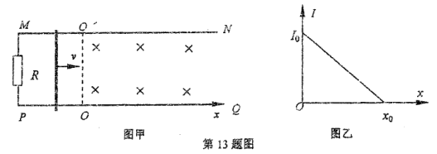
（1）导体棒迸入磁场瞬间回路总电功率P₀；<
（2）导体棒进入磁场瞬间加速度大小a₀；
（3）导体棒运动全过程中电阻R上产生的电热Q_{R}。
14.（16分）如图所示，在xOy直角坐标系原点O处有一粒子源，它能向与x轴正方向夹角0-180°范围平面内的各个方向均匀发射速度相等、质量m、电荷量+q的带电粒子，x=$\sqrt{3}$a处垂直于x轴放置荧光屏MN，空间有垂直于xOy平面的匀强磁场。不计粒子重力和粒子间相互影响。
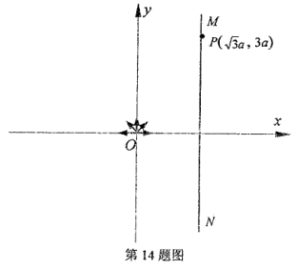
（1）设磁场范围足够大，已知从O点沿-x方向发射的粒子，经t₀时间到达荧光屏上x=$\sqrt{3}$a，y=3a的P点，求粒子运动速度v和磁场的磁感强度B；
（2）求出（1）问情境下粒子打到荧光屏MN上的坐标范围、从O点到达荧光屏最长时间与最短时间对应粒子粒子初速度方向；
（3）若从O点发射所有粒子速度大小是v₀，磁场区为一个圆形区域，要使得从O点射出粒子都能垂直打到荧光屏上，求磁场磁感强度B满足的条件。
15.（16分）修理工人在没有专用设备的情况下，要将一质量m的金属环A紧密套在一个质量是M=4m、长度为L的圆柱形工件B的中间位置，已知A环与圆柱B间滑动摩擦力f=6mg。
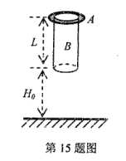
（1）让A环水平套在B的顶部，然后将B升至H₀高度放手，B落地后立刻静止不动，A沿B下滑一段，然后再将B升至H₀高度放手，重复上述过程，求第一次A环相对B移动距离s₀以及A环滑到B中间位置需要将B抬升的次数n；
（2）让A环水平套在B的顶部，然后将B升至H₀高度放手，设地面是弹性钢板，B落地后立刻原速度大小反弹，求第一次反弹后B上升最大高度h；
（3）在（2）的情况下B每次与钢板碰撞都是直立的，求一次将B升至H₀高度经过若干次反弹后A能沿B下滑的距离s。

WWW.ziyuanku.com

南京市金陵中学、江苏省海安高级中学、南京外国语学校
2017届高三年级第四次模拟考试物理参考答案
一、单选
1.A 2.D 3.C 4.C 5.B
二、多选
6.BD 7.BC 8.ACD 9.AC
三、简答
10.（1）200（2分）
（2）连线如图（2分）
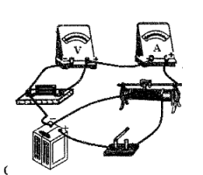
（3）连接电流表和电压表（2分）
（4）斜率（1分） <（1分）
11.（1）1.450 1.0200
（2）①匀速 ②乙 ③砂和砂筒质量
12.A
（1）BD （2）2T₀ 先增大后减小
（3）①A状态与C状态温度相等，B→C内能变化ΔE₁=E₀<0
A→B内能变化ΔE₂=－E₀>0
由热力学定律：ΔE₂=Q+W
Q=2p₀V₀－E₀
②W=p₀V₀/2
12.B
（1）BC （2）ct₀ <
（3）光路图如图所示，可知OO＇与AB的距离相等，由几何原理有
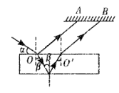
$$\text{sin}β=\frac{\frac{L}{2}}{\sqrt{h^{2}+(\frac{L}{2})^{2}}}=\frac{L}{\sqrt{4h^{2}+L^{2}}}=\frac{3\text{.}0}{\sqrt{4×2\text{.}0^{2}+3\text{.}0^{2}}}=\frac{3}{5}$$
由折射率定义得：$n=\frac{\text{sin}(\text{90}°−a)}{\text{sin}β}=1\text{.}\text{44}$
12.C
（1）AC
（2）减小 不变
（3）①设质子质量m，则复合核质量为8m，由动量守恒
mv₀=8mv
v=v₀/8
②光子动量$p=\frac{h}{λ}=\frac{\text{hv}}{λv}=\frac{E}{c}$ E=8.03×10⁶×1.6×10⁻¹⁹J
得：p=4.3×10⁻²¹kg⋅m/s
13.（1）P₀=I₀²(R+r)
（2）进入磁场时刻电动势：E₀=BLv₀=I₀(R+r)$来&源：ziyuanku.com
棒受安培力产生加速度：BI₀L=mα₀
解得：$a_{0}=\frac{I_{0}^{2}(R+r)}{{\text{mv}}_{0}}$
（3）棒从进入磁场到停止运动，由动能定理
$$W_{A}=0−\frac{1}{2}{\text{mv}}_{0}^{2}$$
回路产生电热：$Q=W_{电}=W_{克A}=−W_{A}−\frac{1}{2}{\text{mv}}_{0}^{2}$
R上产生电热：$Q_{R}=\frac{R}{R+r}Q=\frac{{\text{Rmv}}_{0}^{2}}{2(R+r)}$
14.（1）粒子回旋半径为r，如图，则有
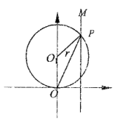
$$r+\sqrt{r^{2}−3a^{2}}=3a$$
得：r=2α
所以由O到P点转过圆心角$\frac{5π}{6}$，粒子运动速度v
$$v=\frac{\frac{5π}{6}r}{t_{0}}=\frac{5πa}{3t_{0}}$$
又$\text{qvB}=m\frac{v^{2}}{r}$ $B=\frac{\text{mv}}{\text{qr}}=\frac{5πm}{6{\text{qt}}_{0}}$
（2）O点射出粒子在MN上最高点y₁
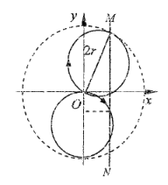
$$y_{1}=\sqrt{(2r)^{2}−(\sqrt{3}a)^{2}}=\sqrt{\text{13}}a$$
沿x轴正方向射出粒子在MN上落点最低y₂（<0）
$$(r+y_{2})^{2}+(\sqrt{3}a)^{2}=r^{2}$$
解得：y₂=α
所以粒子打在MN上范围：$\sqrt{\text{13}}a≥y≥−a$
粒子从O点射出到达MN最长时间对应的是沿-x方向到达P点的粒子
粒子从O点射出到达MN最短时间对应粒子如图，与x正方向夹角为θ
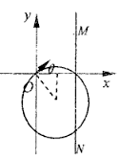
$$\text{sin}θ=\frac{\frac{\sqrt{3}}{2}a}{r}=\frac{\sqrt{3}}{4}$$
（3）从O点以相同速度v₀射出粒子都垂直打到MN上偏转磁场在图中虚线圆形区域内，磁场半径R等于粒子回旋半径r
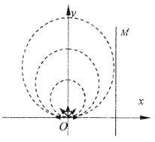
R=r
又粒子回旋：${\text{qv}}_{0}B=m\frac{v_{0}^{2}}{r}$
$$B=\frac{{\text{mv}}_{0}}{\text{qr}}$$
B越小，r越大，R最大值$\sqrt{3}a$，即r≤$\sqrt{3}a$
得：$B≥\frac{\sqrt{3}{\text{mv}}_{0}}{3\text{qa}}$
15.（1）对A来说，每次相对B下滑s₀，由动能定理
mg(H₀＋s₀)－fs₀＝0－0
得：$s_{0}=\frac{H_{0}}{5}$
又${\text{ns}}_{0}=\frac{L}{2}$ 得：$n=\frac{5L}{2H_{0}}$
（2）AB下落H₀后速度：$v_{0}=\sqrt{2{\text{gH}}_{0}}$
B以v₀反弹A、B加速度大小α₁、α₂
f－mg＝mα₁ α₁=5g 方向向上
f＋Mg＝Mα₂ α₂=2.5g 方向向下
取向上为正，设经过t时间AB达共同速度v
v＝－v₀＋α₁t
v＝v₀－α₂t
代入解得：$v=\frac{v_{0}}{3}$ $t=\frac{4v_{0}}{\text{15}g}$
B上升h₁ $h_{1}=\frac{v_{0}+v}{2}t=\frac{8v_{0}^{2}}{\text{45}g}$
此后AB一起上升h₂ $h_{2}=\frac{v^{2}}{2g}=\frac{v_{0}^{2}}{\text{18}g}$
B总上升h $h=h_{1}+h_{2}=\frac{7v_{0}^{2}}{\text{30}g}$
（3）对AB由功能关系
－fs＝ΔE
－fs＝－MgH₀－mg(H₀＋s)中·华.资*源%库 ziyuanku.com$来&源：ziyuanku.com
代入解得：s=H₀

